TD 1 sur l' HPLC:
Afin d'investir dans le domaine pharmaceutique, une extraction a été réalisée par l'acétate d'éthyle et le butanol-1 sur une plante médicinale reconnu par ses effets antioxydantes, suivi par une séparation des molécules bioactives par HPLC dont :
- Un système solvant à gradient a été réalisé par l'acide formique et l'acétonitrile.
- L’échantillon est dissout dans le méthanol grade HPLC, puis filtré à travers un filtre millipore 0.22.
- Le volume d’injection est de 20µl.
- Le détecteur a été programmé à un intervalle de longueur d'onde entre 280-325 nm permet de déceler une longueur d’onde optimale pour les acides phénoliques et les flavonoïdes.
Soit le chromatogramme des standars suivant:
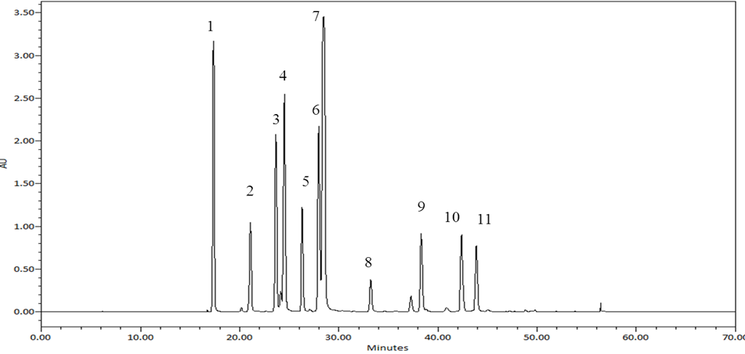
Figure 1. Profil du chromatogramme du mélange des étalons entre 280-325 nm. 1: acide gallique, 2: acide protocatechique, 3: acide caféique, 4: acide syringique, 5: Rutine, 6: a.vanillique, 7 : acide p-coumarique, 8 : a.hydroxybenzoique , 9 : Quercetine 10: TBHQ: hydroquinone butylique tertiaire, 11: Kaempherol.
Les chromatogrammes enregistrés des deux extraits ACT et BUT sont fournis par les profils 2 et 3:
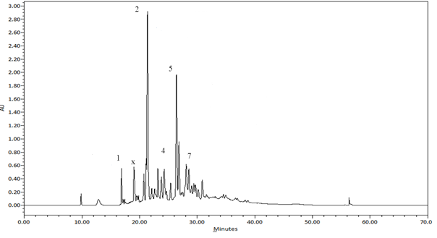
Figure 2. Chromatogramme obtenu entre 280-325 nm de la fraction ACT des feuilles de Lycium halimifolium Mill
Le système numérique de l'appareil a affiché le tableau suivant :
Pic | 1 | 2 | 3 | 4 | 5 | 6 | 7 | 8 | 9 | 10
Tr | 9.85 | 12.86 | 17.34 | 19.02 | 20.44 | 21.03 | 22.59 | 23.17 | 23.77 | 24.49

10 | 11 | 12 | 13 | 14 | 15 | 16 | 17 | 18 | 19 | 20
25.39 | 26.31 | 26.83 | 28.09 | 28.47 | 29.41 | 29.70 | 30.17 | 31.60 | 32.24 | 32.73

Et le profil de l'extrait BUT ci-dessous:
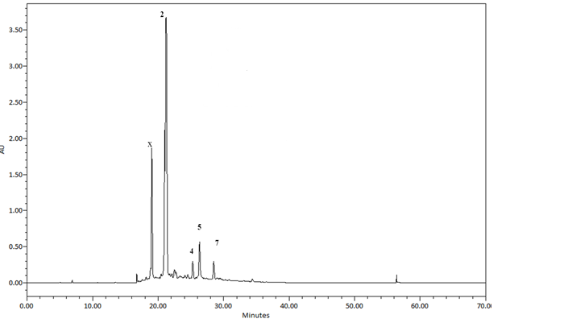
Figure 3. chromatogramme obtenu entre 280-325 nm de la fraction BUT des feuilles de Lycium halimifolium Mill.
Le système numérique de l'appareil a affiché le tableau suivant :
Pic | 1 | 2 | 3 | 4 | 5 | 6 | 7 | 8 | 9 | 10
Tr | 16.73 | 17.54 | 18.16 | 19.03 | 21.09 | 21.75 | 22.10 | 22.49 | 22.72 | 23.33

10 | 11 | 12 | 13 | 14 | 15 | 16 | 17 | 18 | 19 | 20
24.12 | 24.52 | 24.50 | 26.02 | 26.32 | 28.49 | 28.97 | 29.43 | 30.08 | 34.36 | 56.39

Sachant que le système numérique de l'appareil a affiché les données des standards suivants :
Pic | T_{R} (min) | Nom du composé | Structure chimique
1 | 17.36 | a. Gallique | 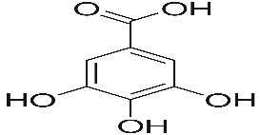
2 | 21.08 | a. Protocatechique | 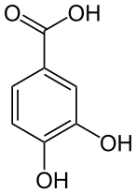
3 | 23.65 | a.Caféique | 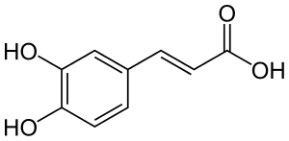
4 | 24.49 | a.Syringique | 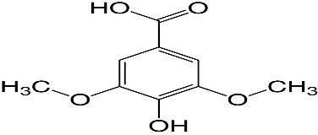
5 | 26.30 | Rutine | 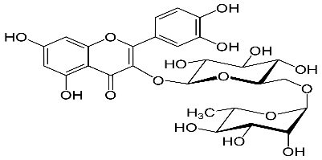
6 | 27.95 | a.Vanillique | 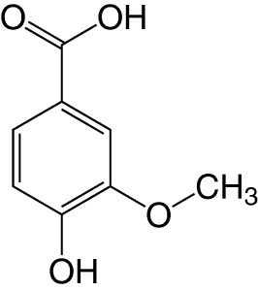
7 | 28.46 | a.ρ Coumarique | 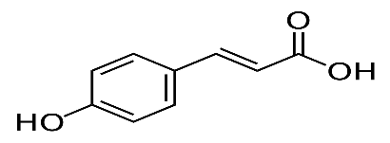
8 | 33.21 | a.Hydroxybenzoique | 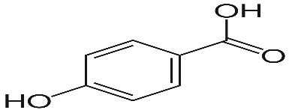
9 | 38.31 | Quercetine | 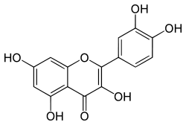
10 | 42.37 | TBHQ | 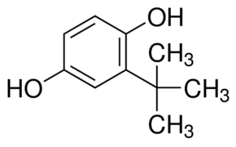
11 | 43.87 | Kaempherol | 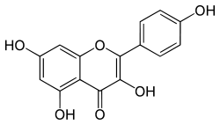
Questions:
- Citez les éléments composants l'appareillage de l' HPLC ?
- Expliquer l'intérêt d'une phase fixe de faible granulométrie ?
- Donner une définition de l'extraction ?
- Qu'est-ce qu'un un système solvant à gradient ?
- Qu'est-ce qu'une molécule bioactive ?
- Pourquoi utilise-t-on les filtres millipores ?
- Quels sont les risques provoqués par les produits chimiques utilisés dans l'extraction ?
- Identifier les pics mentionnés en chiffres de 1-7 dans les deux chromatogrammes ?
- Comment peut-t-on quantifier un composé repéré par un pic d'étalon ?

